Поддержка малого и среднего бизнеса — путь к устойчивому развитию Москвы и Зеленограда
20.08.2024
20.08.2024
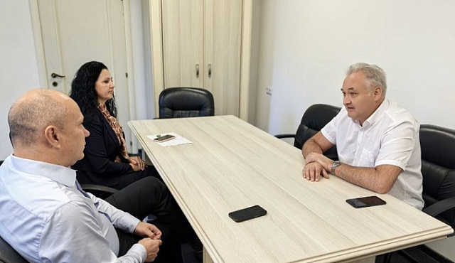
Поддержка малого и среднего бизнеса – это не просто экономическая необходимость, но и стратегический шаг для устойчивого развития Москвы и Зеленограда.
В рамках депутатской деятельности столичный парламентарий от ЗелАО Андрей Титов посетил Государственное бюджетное учреждение «Корпорация развития Зеленограда», пообщался с резидентами, ознакомился с новыми проектами по программе импортозамещения в центре прототипирования, с работой бизнес-инкубатора «Зеленоград» и сервиса «Фабрика прототипов» – в помощь начинающим компаниям.
Как рассказал генеральный директор Владимир Зайцев, корпорация курирует четыре отраслевых кластера инновационного бизнеса Москвы, помогает предпринимателям с бесплатным поиском помещений под аренду, публикует предложения заказчиков и исполнителей на «Бирже контрактного производства» и создает прототипы изделий для российских производителей на 3D-принтерах.
– Развитие предпринимательства играет важнейшую роль в экономическом росте и благосостоянии Москвы. Городские власти реализуют ряд финансовых инициатив для поддержки бизнеса, которые не только способствуют активному развитию промышленного сектора, привлечению новых инвестиций и созданию новых рабочих мест, но и формируют положительную экономическую атмосферу в столице, – отметил Андрей Титов.
Фото: Сергей ТЕЗИН

Адрес страницы: http://zelao.mos.ru/presscenter/news/detail/12526904.html
Префектура Зеленоградского административного округа города Москвы

